Firma: |  | Betriebsanweisung  gemäß §§ 4, 9, 12 ArbSchG, § 14 GefStoffV
 |  | Sauerstoff
 |  | Sauerstoff in Flaschen zur Wasseranreicherung
Gefahren für Mensch und Umwelt
- Kann Brand verursachen oder verstärken.  - Reagiert heftig mit brennbaren Stoffen (organischem Material z. B. bei Fingerabdrücken).  - Enthält Gas unter Druck.  - Kann bei Erwärmung explodieren.  - Einatmen von Konzentrationen über 75 % kann Übelkeit, Schwindelgefühl, Atemnot und Krämpfe  verursachen.  - Sauerstoffflaschen können beim Transport beschädigt werden oder anderes Ladegut beschädigen. |  |  |  |  |  | 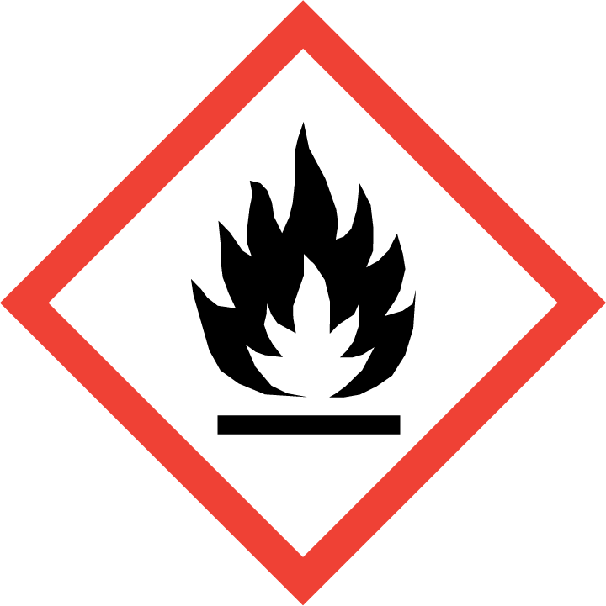    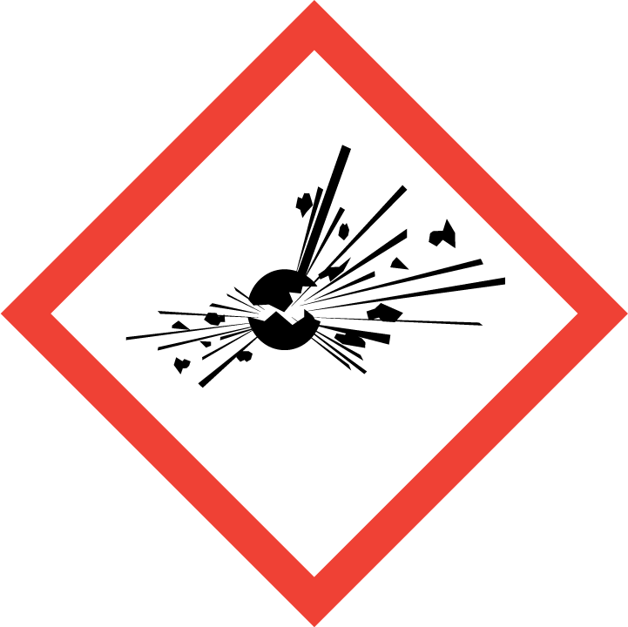  Gefahr            
Schutzmaßnahmen und Verhaltensregeln
Weitere Einzelheiten vom Lieferanten, der das Sicherheitsdatenblatt bereitstellt.

- Augenschutz: Bei der Anwendung von Gasen ist Augenschutz entsprechend DIN EN 166 zu tragen.
- Handschutz: Beim Umgang mit dem Behälter Schutzhandschuhe tragen.
- Körperschutz: Beim Umgang mit dem Behälter Sicherheitsschuhe tragen!

- An einem gut belüfteten Ort von brennbaren Materialien entfernt aufbewahren.
- Druckgasflasche gegen Umfallen sichern.
- Bei Transportarbeiten ist ein geeigneter Feuerlöscher mitzuführen.
- Bei Transportarbeiten ist der Sauerstoffbehälter gegen gefahrbringende Lageveränderung zu sichern.
- Ventile und Ausrüstungsteile öl- und fettfrei halten. Ventile langsam öffnen, um Druckstöße zu vermeiden.
- Sauerstoff angereicherte Atmosphäre vermeiden. Auf Dichtheit von Flasche, Schläuchen und Armaturen achten.
- Nicht rauchen bei der Arbeit.
- Sauerstoff nicht zum Ausblasen der Kleidung verwenden.
Verhalten bei Unfällen
- Alarm-, Flucht- und Rettungspläne beachten!
- Für ausreichende Lüftung sorgen. Zündquellen beseitigen. Falls gefahrlos möglich, Gasaustritt stoppen. Sich vom Behälter entfernen und aus geschützter Position mit Wasser kühlen.
- Bei Brand Undichtigkeit beseitigen (Ventil schließen), falls gefahrlos möglich.
- Alle bekannten Löschmittel können eingesetzt werden.
Erste Hilfe |  |  |  |  | Notruf 112
Standort Telefon: | Ersthelfer: |  |  | Standort Verbandkasten: |  | 
- Bei jeder Erste-Hilfe-Maßnahme Selbstschutz beachten.
- Nach Einatmen: Verletzten an die frische Luft bringen. Bei Bewusstlosigkeit Atemwege freihalten. In stabile Seitenlage bringen und Arzt verständigen. Mit Sauerstoff durchdrungene Kleidung gut lüften. Mit Öl und Fett beschmutzte Kleidung sofort entfernen.
Arzt: ……………………………………………….
Giftinformationszentrum: 0228/ 19240
Sachgerechte Entsorgung
- Im Außenbereich in die Umgebungsluft entweichen lassen.

Ort: Datum: |  |  | Unterschrift Verantwortlicher:
Es wird bestätigt, dass die Inhalte dieser Betriebsanweisung mit den betrieblichen Verhältnissen und Erkenntnissen der Gefährdungsbeurteilung übereinstimmen.

